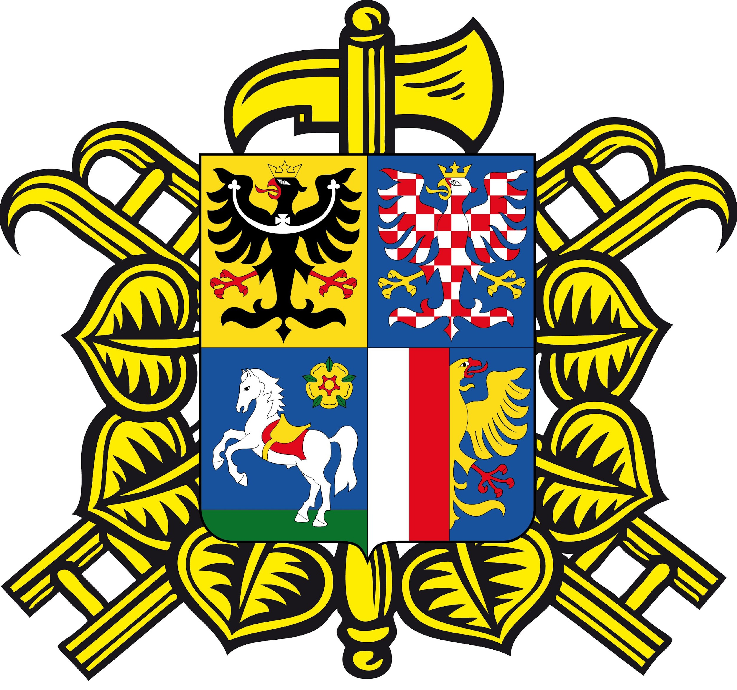
SDRUŽENÍ HASIČŮ ČECH,MORAVY A SLEZSKA
Krajské sdružení hasičů Moravskoslezského kraje
Výškovická 40, 700 30 Ostrava – Zábřeh IČ: 711 73 846 tel: 724 270 917

Vyhlášení zkoušek pro získání kvalifikace rozhodčí v požárním sportu v roce 2026

Krajské sdružení hasičů MSK vyhlašuje odbornou přípravu k získání kvalifikačního stupně rozhodčí požárního sportu. Odborná příprava je vyhlášena v souladu s Pravidly požárního sportu, vydaných SIAŘ GŘ HZS ČR - částka 10/2018.

Termín: Sobota dne 7. listopadu 2026

Místo konání: bude upřesněno dle zájmu okresů

Doprava: Vlastní

Strava: Stravu a občerstvení hradí KSH MSK.

Účast: K odborné přípravě na získání kvalifikace rozhodčí požárního sportu se mohou zúčastnit členové SDH KSH MSK.

Rozsah OP: Zahájení v 08:00 hod. časový rozsah - 8 vyučovacích hodin.
Ukončení OP bude provedeno závěrečným písemným testem.

Přihlášky: Závaznou přihlášku /viz příloha/ zaslat v termínu
do 1. listopadu 2026 na adresu e-mail: voorreprese@osh-opava.cz

Lektoři,
zkušební komise:
předseda: Ing. Vojtěch Feher
členové: členové KHS MSK

Co vzít sebou: průkaz člena SH ČMS
poznámkový blok a psací potřeby

Kotrc Stanislav v.r.
starosta KSH MSK

V Ostravě 10. září 2026

Příloha

Závazná přihláška na kurz pro prodloužení kvalifikace
rozhodčí požárního sportu

Zavazuji se, že se zúčastním kurzu pro prodloužení platnosti kvalifikačního stupně rozhodčí požárního sportu, který se koná v sobotu dne 7. listopadu 2026.

Jméno, příjmení:

Datum narození:

Adresa bydliště:

Telefonní kontakt:

E - mail:

Člen SDH:

OSH:

V ………………… dne ………..

………….......................................
podpis účastníka kurzu
(pouze tištěná verze)

